**Психолого-педагогический семинар:**

**«Подростковый возраст»** и **профилактика агрессивного поведения у подростков.**

**Цель семинара:**

* обобщение психологических знаний природы подростковой агрессивности, ее причины и профилактики;
* обучение педагогов практическому использованию приемов коррекции агрессивного поведения, формирования навыков работы с агрессивными детьми.

Подростковый возраст – один из самых сложных, но в то же время один из самых значимых периодов в жизни наших детей.

Подростковый возраст – период внутренних конфликтов с самим собой и другими где частыми спутниками ребенка становятся смена настроений и непонимание себя.

А что делать нам?

* Принять ребенка таким, каков он есть, безутешно влюбленного и агрессивного, самонадеянного и робкого, счастливого и несчастного, мечущегося и спокойного, такого разного и непредсказуемого.
* Понять, подсказать и направить, чтобы разочарования были не такими болезненными.
* Научить радоваться жизни во всех ее направлениях. Любая неудача оставляет свои следы, приносит свои «болезни». И «по выздоровлении» подросток с той же решимостью устремляется в водоворот жизни начинать все заново.

А ради чего?

Для постижения себя. Ведь именно в водоворотах эмоций, срывов и возрождений может родиться истинная личность.

Давайте вместе окунемся в эту пору еще раз, вспомним себя, свои промахи и победы, вспомним, чего мы сами ждали от наших родителей. И тогда посмотрим на наших детей другими глазами.

Не стоит забывать о том, что, формируясь и развиваясь как личность, подросток приобретает не только положительные качества, но и недостатки.

Подростки с интересом изучают себя и других. И такая взаимная заинтересованность и совместное постижение окружающего мира становятся самоценными. Это оказывается таким увлекательным занятием, что ребята просто забывают обо всем на свете: об уроках, домашних обязанностях и остальном. И тогда на первый план выходят ОБЩЕНИЕ И ДРУЖБА. Именно обретенному другу он будет доверять все тайны, просить совета, обсуждать проблемы. Высоко ценятся ***честность, верность, долг, помощь и поддержка***. Не прощаются ***предательство, нарушение данного слова, измена, жадность, эгоизм.***

Часто ответственность за воспитание подростков перекладывают на воспитательные учреждения, во всех отклонениях в поведении винят воспитателей и преподавателей. На самом же деле становление характера ребенка, его мировоззрение формируется в семье.

**Семейные отношения.**

В период взросления отношения подростков с родителями крайне противоречивы. Их стиль определяют три потребности, которые одновременно развиваются у подростков:

* Потребность в любви, внимании и поддержке со стороны родителей;
* Потребность в освобождении от опеки, контроля (т.е. желание самостоятельности);
* Стремление к равноправным отношениям.

Однако не стоит забывать, что:

***От того, как родители сами хотят строить отношения со своим ребенком, будет в значительной степени зависеть стиль взаимоотношений в семье.***

Основной формой воспитания ребенка является **забота** о нем.

Заботясь о ребенке, родители стараются его **контролировать**. Но подросток хочет, чтобы с ним считались, и тогда, взрослые добавляют еще одну функцию – **требовательность**.

Стили семейного воспитания.

Каждая семья имеет свой стиль взаимоотношений, который и формирует семейную атмосферу. Обычно семья относится к ребенку в соответствии со сложившимися семейными традициями.

Демократические отношения.

При таком стиле отношений родители понимают, что ребенок взрослеет и с ним необходимо считаться, права ребенка не ущемляются. Главный принцип демократической семьи – чувство самоуважения и готовность к сотрудничеству.

Ребенок из такой семьи терпим к недостаткам других, уважает их право на собственное мнение и поступки, готов к компромиссам, достаточно ответственен, реально оценивает свои силы, умеет сам решать свои проблемы, зачастую и духовно высоко развит. Этот стиль взаимоотношений требует большого терпения.

Авторитарный стиль.

Такого стиля придерживаются родители, которые привыкли с раннего детства жестко контролировать своего ребенка, предъявляя требования, причины которых не разъясняются. В такой семье допустимы и телесные наказания. Часто в такой семье главенствует кто-то один, а все остальные слушаются, боятся и заискивают одновременно.

Зачастую подросток сопротивляется такому стилю отношений и это сопротивление может проявиться в двух линиях поведения:

1. неподчинение и борьба
2. неуверенность в себе, незрелость и несамостоятельность.

При таком варианте часто вырастают инфантильные дети, привычка подчиняться силе у него в крови. В их поведении отмечается агрессивность, или, напротив, демонстрируют униженность, пассивность, за которой стоит неуверенный подросток. Последствия: неврозы, ограниченность развития.

Жесткий контроль при недостатке эмоциональности.

Часто такой стиль отношений возникает, если ребенок неосознанно отождествляется у родителей с каким-то неприятным значимым моментом в их жизни. И тогда воспитание происходит по типу «Золушки».

Подросток чувствует себя брошенным и ненужным. Такой ребенок не знает, что значит любить, сострадать, жалеть. Потребность в любви и эмоциональном контакте дети из таких семей компенсирует общением со сверстниками. Они становятся тусовщиками и завсегдатыми всех сборищ и компаний у подъезда. Подростки из таких семей могут начать увлекаться наркотиками. Многие из них совершают правонарушения и мелкие кражи, т.о. они подсознательно пытаются привлечь к себе внимание.

Отсутствие контроля при недостатке душевных отношений.

Эти отношения дают ощущение вседозволенности, поэтому они лишены полноценной родительской заботы и ответственности за ребенка, родители думают только о себе. Ребенок является просто раздражающим фактором. Он чувствует себя лишним и нелюбимым. Отсюда и частые уходы из дома и прогуливание уроков. Девочки могут начать искать «приключения» на стороне, потому как падки на ласковые слова. Мальчики могут самоутверждаться за счет слабых, и проявлять жесткость.

Эгоизм и конфликтность – вечные спутники таких детей. Их нетерпимая требовательность будет выражаться в выражениях «Я так хочу! Я так сказал!», провоцируя в ответ агрессивную реакцию.

Сильная опека при сильном эмоциональном контакте.

Подросток в такой семье окружен заботой и находится под пристальным вниманием своих родителей. Они думают за него, решают, что и как делать, водят за ручку. Со временем у детей, воспитанных таким образом, возникают трудности в общении, они пассивны, неуверенны в себе. В основном они так и остаются инфантильными «малышами».

Высокие ожидания родителей.

При таком стиле отношений родители предъявляют к ребенку массу требований, претензий, записывают во многие секции и вообще пытаются слишком разносторонне развивать. При этом желания самого ребенка не очень-то учитываются. Английский, музыка, теннис, шахматы, плавание, танцы – вот лишь неполный перечень родительских амбиций. Кроме т ого, ребенок должен хорошо учиться, во всем помогать родителям по дому, на даче и т.д. Сами родители и половины из этого списка не умеют, но это их ничуть не смущает.

Ребенок становится «реализатором» жизненных планов родителей.

При таком стиле воспитания у подростков формируется тревожность, страхи, боязнь неуспеха и избегание неудач.

У каждого стиля есть свои достоинства и недостатки, и каждая семья старается выработать свой собственный стиль. В семье может существовать одновременно несколько стилей общения. Главное, чтобы эти отношения приносили радость и ощущение комфорта всем членам семьи.

Конечно, идеальных семей и отношений не существует, и в основу стиля воспитания должны быть положены два принципа:

1. постараться обеспечить ребенку чувство защищенности, а семья должна быть для него надежным тылом;
2. помочь ребенку научиться учитывать разные планы человеческих чувств и поступков, по-взрослому строить отношения внутри семьи.

В семье ребенок приобретает опыт взаимоотношений. Ведь семья – отражение, модель большого мира.

Основные тенденции формирования внутренних установок ребенка.

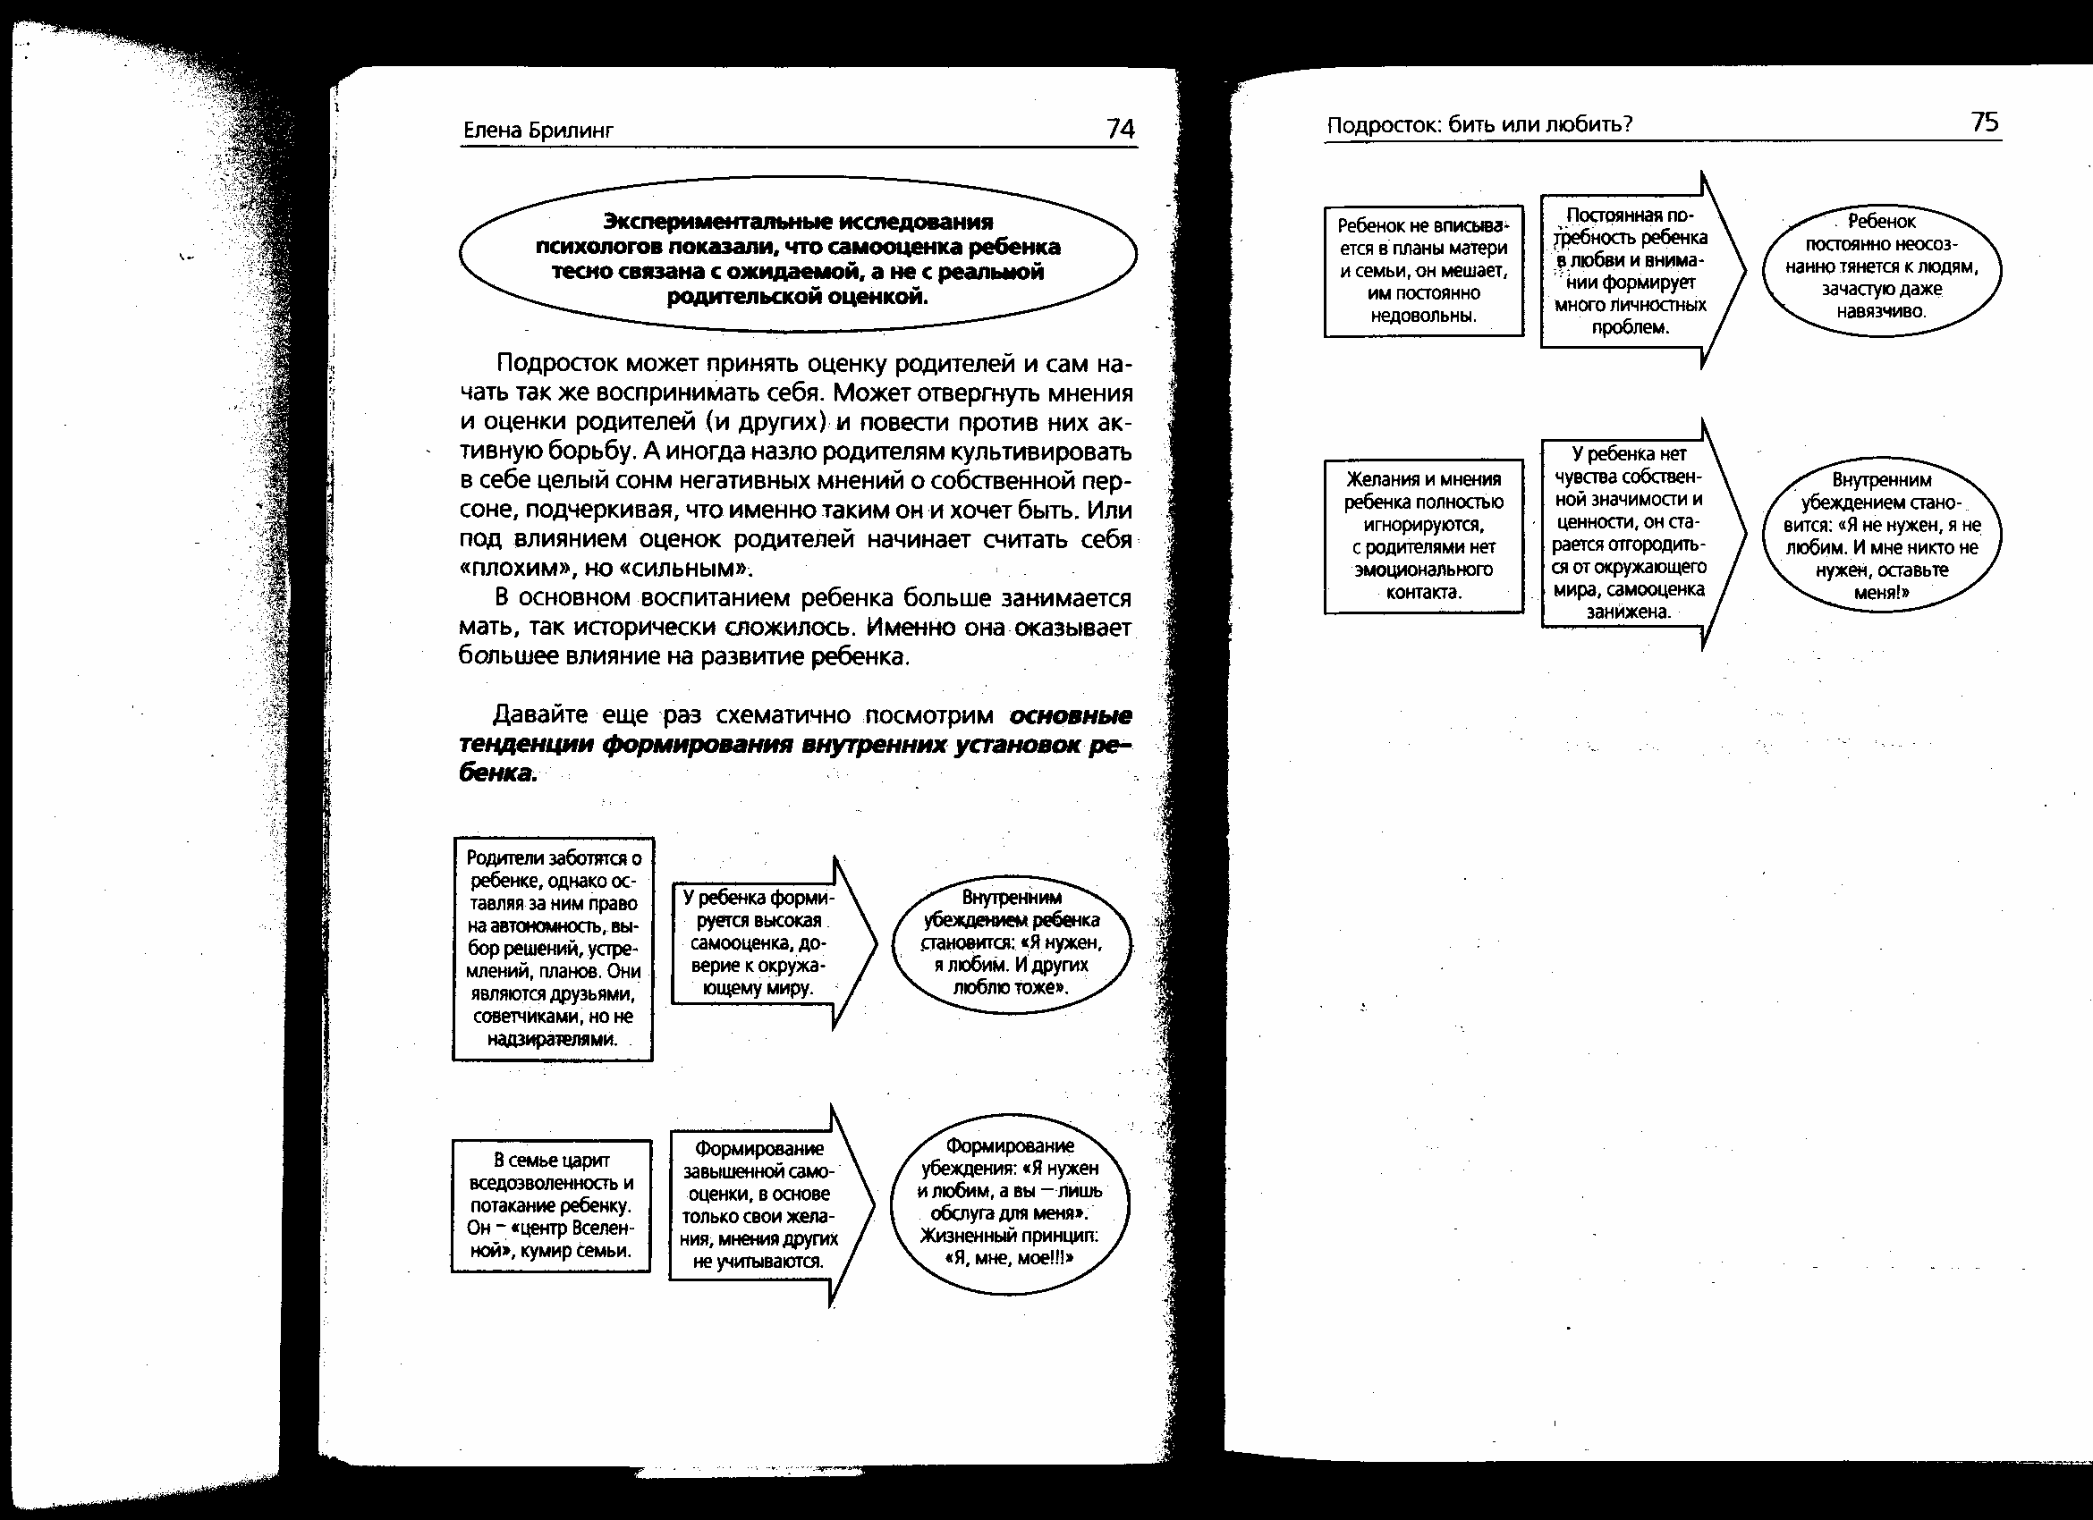



Актуальность проблемы*.*  
Проблема агрессивности одна из самых значительных проблем современной психологии. **Тема агрессии, а тем более подростковой агрессии**, изучена мало теоритически, но не потому, что агрессивное поведение подростков не желают изучать, а потому, что данная тема настолько обширна и многогранна, что систематизировать и проанализировать все факты, связанные с агрессией, однозначно никто не смог.

Не секрет, что с подросковаой агрессией мы сталкиваемся часто, видим это и в теленовостях, замечаем на улицах, и не исключение сталкиваемся в колледже.

По проведенным исследованиям в колледже из выборки подростков 16-17 лет (80 человек) -20% имеют высокую склонность, 40%- склонны к проявлениям девиантных форм поведения. Агрессивное поведение - это одна из форм девиации.   
Сегодняшний семинар вызван необходимостью поведения профилактической и коррекционной работы с агрессивными детьми, для предотвращения последствий агрессивного поведения.

Что такое агрессия?

Агре́ссия (лат, aggressio - нападение) — мотивированное деструктивное поведение, противоречащее нормам сосуществования людей, наносящее вред объектам нападения, приносящее физический ущерб людям или вызывающее у них психологический дискомфорт. Цель агрессии – причинение вреда окружающим (людям, животным, имуществу)

Необходимо разграничивать понятия **«агрессия» и «агрессивность».** Агрессия- это поведение (индивидуальное или коллективное), направленное на нанесение физического, либо психологического вреда или ущерба.

Агрессивность - относительно устойчивая черта личности, выражающаяся в готовности к агрессии, а так же в склонности воспринимать и интерпретировать поведение другого как враждебное. Существуют различные точки зрения по вопросу природы агрессивности: - агрессивность – врожденное, инстинктивное свойство человека; - агрессивность – поведенческая реакция на фрустрацию; - агрессивность – характеристика поведения, формирующаяся в результате научения.  
В силу своей устойчивости и вхождения в структуру личности, агрессивность способна предопределять общую тенденцию поведения.

**Виды агрессии (проявление агрессии)** Категории агрессии по А. Бассу

|  |  |
| --- | --- |
| Тип агрессии | Примеры |
| Физическая – активная - прямая | Нанесение другому человеку ударов холодным оружием, избиение или ранение при помощи огнестрельного оружия. |
| Физическая – активная - непрямая | Закладка мин-ловушек; сговор с наемным убийцей с целью уничтожения врага. |
| Физическая – пассивная - прямая | Стремление физически не позволить другому человеку достичь желаемой цели или заняться желаемой деятельностью (например, сидячая демонстрация). |
| Физическая – пассивная - непрямая | Отказ от выполнения необходимых задач (например, отказ освободить территорию во время сидячей демонстрации). |
| Вербальная – активная - прямая | Словесное оскорбление или унижение другого человека. |
| Вербальная – активная - непрямая | Распространение злостной клеветы или сплетен о другом человеке. |
| Вербальная - пассивная - прямая | Отказ разговаривать с другим человеком, отвечать на его вопросы и т. д. |
| Вербальная - пассивная - непрямая | Отказ дать определенные словесные пояснения или объяснения (например, отказ высказаться в защиту человека, которого незаслуженно критикуют). |

**Агрессия в подростковом возрасте (13-16 лет)** проявляется прежде всего в агрессивном поведении в школе, на улице, дома в отношении рядом находящихся людей. Это могут быть как физически агрессивное поведение, так и вербальное выражение агрессивности (грубые слова), в меньшей степени агрессия выражена в отношении к неодушевленным предметам, но всё же, если присмотреться она существует, и самая скрытая форма агрессии – аутоагрессия – это агрессия против себя, самая опасная из подростковых агрессий, именно из-за нее в будущем возникает огромное количество психологических проблем.

**Правила экстренного вмешательства при агрессивных проявлениях.**  
Экстренное вмешательство нацелено на уменьшение или избегание агрессивного поведения в напряженных, конфликтных ситуациях.   
**1. Спокойное отношение в случае незначительной агрессии.**  
- полное игнорирование реакций ребенка/подростка - весьма мощный способ прекращения нежелательного поведения;  
- выражение понимания чувств ребенка ("Конечно, тебе обидно...");  
- переключение внимания, предложение какого-либо задания ("Помоги мне, пожалуйста, достать посуду с верхней полки, ты ведь выше меня");  
- позитивное обозначение поведения ("Ты злишься потому, что ты устал").  
**2. Акцентирование внимания на поступках (поведении), а не на личности.**  
Проводить четкую границу между поступком и личностью позволяет техника объективного описания поведения. Один из важных путей снижения агрессии - установление с ребенком обратной связи. Для этого используются следующие приемы:  
- констатация факта ("ты ведешь себя агрессивно");  
- констатирующий вопрос ("ты злишься?");  
- раскрытие мотивов агрессивного поведения ("Ты хочешь меня обидеть?", "Ты хочешь продемонстрировать  
силу?");  
- обнаружение своих собственных чувств по отношению к нежелательному поведению ("Мне не нравится, когда со мной говорят в таком тоне", "Я сержусь, когда на меня кто-то громко кричит");  
- апелляция к правилам ("Мы же с тобой договаривались!").  
  
Давая обратную связь агрессивному поведению ребенка/подростка, взрослый человек должен проявить, по меньшей мере, три качества: заинтересованность, доброжелательность и твердость.   
**3. Контроль над собственными негативными эмоциями.**  
. Когда ребенок или подросток демонстрирует агрессивное поведение, это вызывает сильные отрицательные эмоции - раздражение, гнев, возмущение, страх или беспомощность. Взрослым нужно признать нормальность и естественность этих негативных переживаний, понять характер, силу и длительность возобладавших над ними чувств.   
**4. Снижение напряжения ситуации.**  
Основная задача взрослого, сталкивающегося с детско-подростковой агрессией - уменьшить напряжение ситуации.

Типичными неправильными действиями взрослого, усиливающими напряжение и агрессию, являются:  
- повышение голоса, изменение тона на угрожающий;  
- демонстрация власти ("Учитель здесь пока еще я", "Будет так, как я скажу");  
- крик, негодование;  
- агрессивные позы и жесты: сжатые челюсти, перекрещенные или сцепленные руки, разговор "сквозь зубы";  
- сарказм, насмешки, высмеивание и передразнивание;  
- негативная оценка личности ребенка, его близких или друзей;  
- использование физической силы;  
- втягивание в конфликт посторонних людей;  
- непреклонное настаивание на своей правоте;  
- нотации, проповеди, "чтение морали",  
- наказания или угрозы наказания;  
- обобщения типа: "Вы все одинаковые", "Ты, как всегда...", "Ты никогда не...";  
- сравнение ребенка с другими детьми - не в его пользу;  
- команды, жесткие требования, давление;  
- оправдания, подкуп, награды.  
  
Некоторые из этих реакций могут остановить ребенка на короткое время, но возможный отрицательный эффект от такого поведения взрослого приносит куда больше вреда, чем само агрессивное поведение.  
  
**5. Обсуждение проступка.**

Лучше это сделать наедине, без свидетелей, и только затем обсуждать в группе или семье (и то не всегда). Во время разговора важно сохранять спокойствие и объективность. Нужно подробно обсудить негативные последствия агрессивного поведения, его разрушительность не только для окружающих, но, прежде всего, для самогоребёнка.  
  
**6. Сохранение положительной репутации ребенка**  
- публично минимизировать вину подростка ("Ты не важно себя чувствуешь", "Ты не хотел его обидеть"), но в беседе с глазу на глаз показать истину;  
- не требовать полного подчинения, позволить подростку/ребенку выполнить ваше требование по-своему;  
- предложить ребенку/подростку компромисс, договор с взаимными уступками.  
**7. Демонстрация модели неагрессивного поведения.**  
- пауза, дающая возможность ребенку успокоиться;  
- внушение спокойствия невербальными средствами;  
- прояснение ситуации с помощью наводящих вопросов;  
- использование юмора;  
- признание чувств ребенка.  
  
Дети довольно быстро перенимают неагрессивные модели поведения. Главное условие - искренность взрослого, соответствие его невербальных реакций словам.